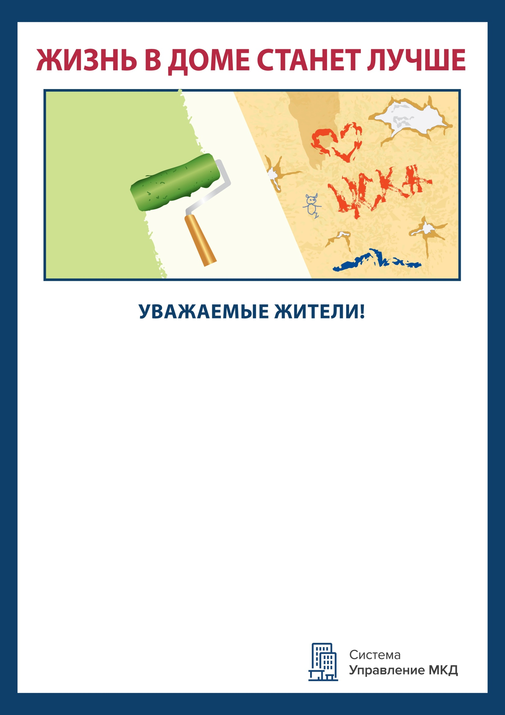
___________ мы начнем косметический ремонт в _____ подъездах вашего дома. Работы продлятся ____ дней и закончатся ________.
________ рабочая бригада переместится в __________ дома и за ___ дней выполнит косметический ремонт в них. Работы завершатся 3 апреля.
__________ косметический ремонт начнется в __________ подъездах МКД. Работы закончатся ____________.
Мы выбрали именно эти работы после того, как провели плановый осмотр в МКД, обследование его конструктивных элементов. Приняли во внимание ваши устные жалобы и письменные обращения.
Задать уточняющие вопросы вы можете диспетчеру по телефону
____________________.
Администрация ______________________

